Biscuits truffés au chocolat
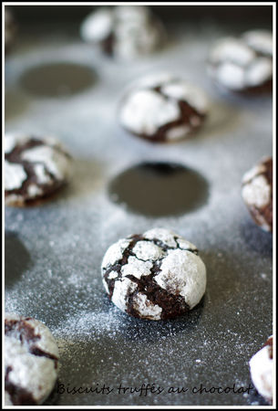

Ingrédients :

Pour 15 bouchées environ
35 g de farine
15 g de poudre d'amande (à défaut farine)
1/2 cc de levure chimique
25 g de cacao amer en poudre
80 g de sucre semoule
20 g de beurre coupé en petits dés
1 œuf
Quelques gouttes d'extrait d'amande ou 1cc de jus de fruit ou liqueur (Cointreau, café, Amaretto)
Sucre glace pour l'enrobage

1. Préchauffer le four à 200°c.

2. Dans un verre, battre l'œuf (avec l’arôme ou le jus ou la liqueur).
Dans un saladier, sabler du bout des doigts les poudres avec le sucre semoule et le beurre comme pour faire un crumble. Incorporer l'œuf (en malaxant à la main je trouve ça plus facile).

3. Couvrir le saladier de film étirable et réfrigérer pendant 30 minutes minimum.
4. Prélever un peu de pâte et former des boules de 2-3 cm de diamètre environ en les façonnant entre les paumes des mains (comme pour les truffes). Les rouler dans le sucre glace.

5. Déposer les sur une plaque à pâtisserie en les espaçant. Faire cuire pendant 10 minutes environ jusqu'à ce que le tour commence à durcir (le centre reste moelleux). Laisser refroidir sur une grille à pâtisserie. Déguster tiède ou froid.

Astuces : à conserver dans une boite hermétique à température ambiante. On peut également faire 25 g cacao amer et 1 cc café lyophilisé.

